**МІНІСТЕРСТВО ОСВІТИ І НАУКИ УКРАЇНИ**

**НАЦІОНАЛЬНИЙ УНІВЕРСИТЕТ "ЛЬВІВСЬКА ПОЛІТЕХНІКА"**



**АВТОМАТИЗОВАНЕ ПРОЕКТУВАННЯ КОМП’ЮТЕРНИХ СИСТЕМ**

Лабораторна робота № 2

Виконав: ст. гр. КІ-401

Дронський. Ю.

Прийняв:

Шпіцер А.С

Львів 2024

**Тема:** SW <> HW (FEF).

**Варіант 6**

**Порядок виконання лабораторної роботи:**

1. Create a simple communication schema SW(client) <-> UART <-> HW(server).

2. The client should send a message to the server. The server should modify the message and send it back to the client.

3. Create YML file with next features:

a. build all binaries (create scripts in folder ci/ if need);

b. run tests;

c. create artifacts with binaries and test reports;

**Хід виконання роботи**

Для створення схеми в Tinkercad, ми можемо використовувати два пристрої: **клієнт** і **сервер**, з'єднані через **UART** (послідовне сполучення). Клієнт буде відправляти повідомлення на сервер, сервер його модифікує і відправляє назад.

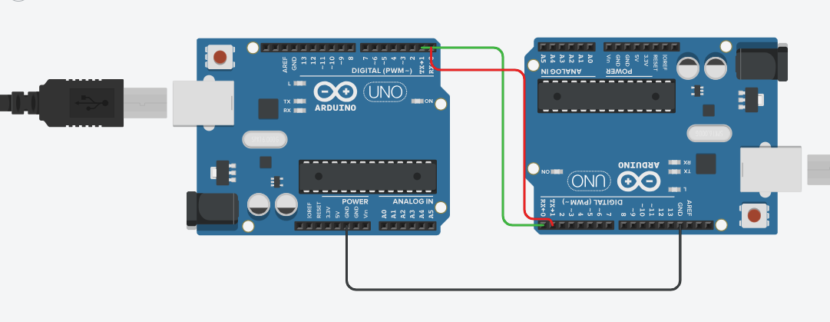

Рис. 1 Схема Arduino Uno R3 .

**Серверна частина**

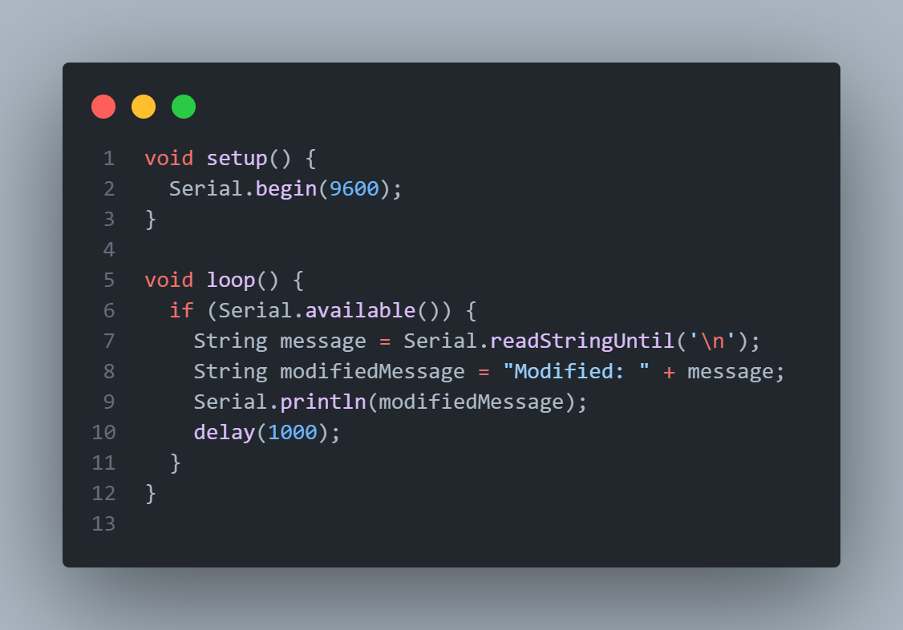

**Клієнтська частина**

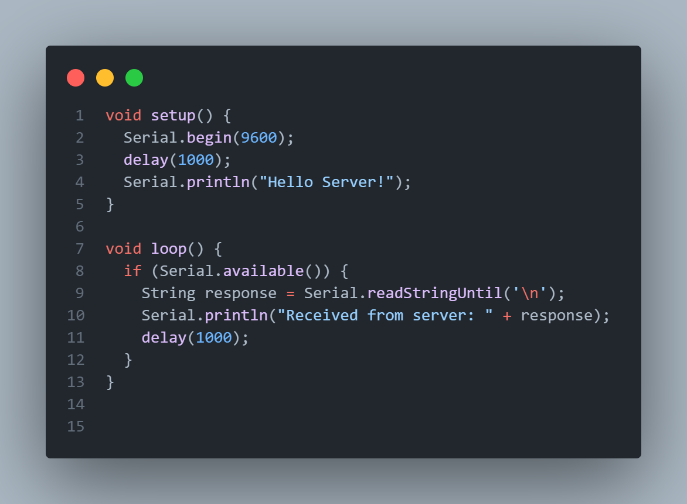

Було успішно реалізовано з'єднання двох мікроконтролерів Arduino через UART, де один мікроконтролер виконував функції клієнта, а інший — сервера. Виводи **TX** і **RX** на обох мікроконтролерах було підключено таким чином, щоб забезпечити обмін повідомленнями між ними.

**Створений build.yaml для CI/CD :**

# .github/workflows/build.yml

name: CI/CD Pipeline

on:

  push:

    branches: [main]

  pull_request:

    branches: [main]

jobs:

  build:

    runs-on: ubuntu-latest

    steps:

    - name: Checkout the code

      uses: actions/checkout@v2

    - name: Set up Python

      uses: actions/setup-python@v2

      with:

        python-version: '3.10'

    - name: Install dependencies

      run: |

        python -m pip install --upgrade pip

        pip install -r requirements.txt

    - name: Run tests

      run: |

        pytest > test_results.txt

    - name: Create build artifacts

      run: mkdir -p build

    - name: Copy test results

      run: cp test_results.txt build/test_results.txt

    - name: Upload build artifacts

      uses: actions/upload-artifact@v2

      with:

        name: build-results

        path: build/

**Висновок:**

У цій лабораторній роботі було успішно реалізовано з'єднання двох мікроконтролерів Arduino через UART, де один мікроконтролер виконував функції клієнта, а інший — сервера. Завдяки налаштуванню послідовного інтерфейсу вдалося організувати обмін повідомленнями між клієнтом і сервером. Було також створено `build.yaml` для автоматизації процесів CI/CD, що включало компіляцію, тестування та створення артефактів. Робота продемонструвала ефективність UART для передачі даних між програмним і апаратним забезпеченням, а також дозволила отримати практичний досвід у використанні інструментів для автоматизації розробки.